**Liceul Teoretic “Joseph Haltrich” Sighișoara**

**Lucrare pentru atestarea competențelor**

**profesionale**

***Sighișoara***

**Profesor îndrumător: Stratan Geanina**

**Elev: Rujoi Răzvan**

**Clasa: a XII-a A**

**Mai 2019**

**Cuprins**

**Cuprins** 1

**Motivaţia alegerii temei si utilitatea aplicaţiei** 2

**Limbajul HTML** 3

**Limbajul CSS** 4

**Descrierea lucrării**5

* **Organizare**5
* **Program de lucru**6
* **Detalii tehnice**6
* **Structură**7

**Bibliografie**12

**Motivaţia alegerii temei si utilitatea aplicaţiei**

Am ales această temă deoarece am dorit să creez un site pe care turiștii să poată găsi rapid si ușor informații despre Sighișoara și care să-i facă să își dorească să o viziteze.

**Limbajul HTML**

Până în anul 1990 accesarea informațiilor de pe **INTERNET** era foarte dificilă și rețeaua nu era folosită decât de un număr restrâns de persoane, în general oameni de stiință.

Fizicianul Tim Berners-Lee a devenit celebru deoarece a inventat ‘**link**’-**urile hypertext**. Aceasta idee a dus la dezvoltarea unui limbaj simplu care s-a impus pe piața mondială. Acest limbaj a fost numit **Hypertext Markup** **Language**, prescurtat, **HTML.**

Dar ce este de fapt limbajul HTML ?

**HTML-**ul este un set de convenții pentru marcarea porțiunilor de document astfel încât fiecare porțiune să apară cu format distinct atunci când documentul este accesat de un program de analiza sintactica. HTML nu este un limbaj de programare. Nu veți lucra aici cu variabile, epxresii, tipuri de date, structure de control. HTML-ul este limbajul de marcare ce stabilește aspectul documentelor **WWW**, iar prin intermediul browserelor se poate vedea documentul gata formatat.

Până în 1993, în jur de 100 de calculatoare erau echipate pentru a găzdui pagini HTML. Aceste pagini interconectate au fost denumite <**WORLD WIDE WEB**>.

Nu cu mult după aceea au inceput să fie scrise primele *browsere Web* cu ajutorul carora puteau fi vizualizate pagini web care conțineau text si imagini.

În funcție de versiunea HTML folosită, paginile WEB sunt grupate în trei generatii:

* paginile din prima generatie, care foloseau versiunea 1.0, in care se edita text si 1-2 imagini.
* paginile din a doua generatie, proiectate cu HTML 2.0, care puteau contine si un fundal, permiteau aranjarea datelor in tabele si posibilitatea de a comanda un produs prin intermediul Internetului.
* paginile din a treia generatie care pot contine culori diferite, secvente animate, sunete, etc.

În prezent a apărut a cincea versiune a limbajului HTML, numită HTML5.

Documentele HTML sunt exclusiv de tip text. Ele pot fi editate direct, prin comenzi specifice sistemului de operare folosit. În WINDOWS, se poate utiliza *NOTEPAD*, *WORDPAD* sau orice alt editor de texte.

Vizualizarea acestor documente se face cu ajutorul unor aplicatii speciale, numite *BROWSER-e****,*** care nu depind de tipul sistemului de calcul folosit, ceea ce permite independenta fisierelor de tip HTML fata de platforma de lucru.

**Limbajul CSS**

Css-ul este un **limbaj de stilizare** al elementelor html, al tagurilor HTML. Denumirea CSS provine din expresia **Cascading Style Sheets**.

În Web Design-ul modern, pentru stilizarea paginilor web se folosește numai CSS. Acest lucru înseamnă că de la culoarea literelor și a backgroundului până și la poziționarea elementelor de pe o pagină web, totul este stilizat prin CSS. Stilurile folosite pe o pagina pot fi încorporate în pagina respectivă sau pot fi chemate din fișiere externe, fișiere CSS.

Cu ajutorul stilurilor CSS putem să stilizăm site-uri întregi dintr-un singur fișier. Asta rezultă mai puțin cod, care va face paginile să se încarce mai repede. Dacă în viitor vrem să facem o modificare pe site, nu va trebui să edităm fiecare pagină în parte, ci vom modifica un singur fișier, fisierul CSS extern.

**Descrierea lucrării**

* **Organizare:**
* **Program de lucru**

Lucrarea de atestat a fost realizată în programul Adobe Dreamweaver CC, versiunea gratuită din 2015. Adobe Dreamweaver este o aplicație de dezvoltare web, publicare, editare, creată de compania americană Adobe Systems. Ce am apreciat la acest program este faptul că îți oferă posibilitatea de a vizualiza direct in program design-ul site-ului iar în plus oferă o gamă largă de extensii gratis care să ofere utilizatoriilor performanțe si funcționalități în funcție de dorințele fiecăruia.

* **Detalii tehnice**

Site-ul este structurat cu ajutorul div-urilor. Fiind creat în HTML, funcționarea corectă depinde de foarte puțini factori la nivel hardware.

Prin urmare, site-ul poate fi accesat de pe orice dispozitiv care are instalat un browser web.

Totuși, rularea și vizualizarea corectă a site-ului necesită o versiunea a browserului care să permită recunoașterea tuturor comenzilor.

Site-ul a fost testat in Google Chrome versiunea 73.0.3683.103 si in Mozilla Firefox versiunea 66.0.4.

* **Structură**

Meniul principal conține 5 link-uri: “Acasa”, “Scurt istoric”, “Evenimente”, “Galerie” si “Contact”.

Alegerea opțiunii “Acasa” deschide pagina principală a site-ului.

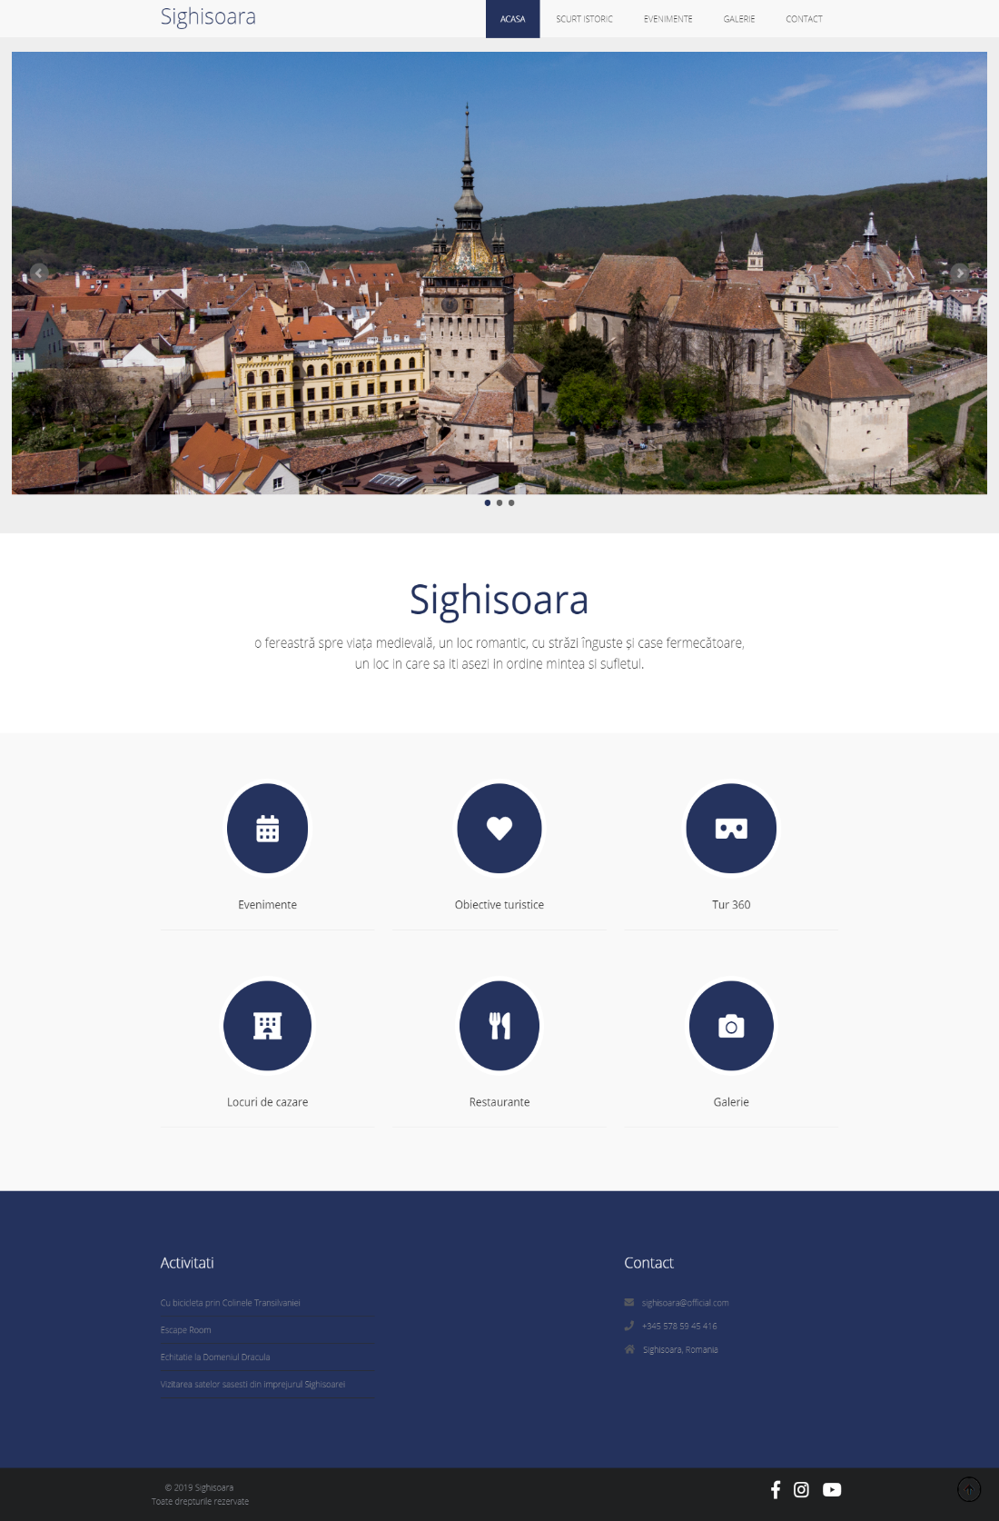

Alegerea opțiunii “Scurt istoric” deschide o pagină unde se găsește o scurtă prezentare a orașului.

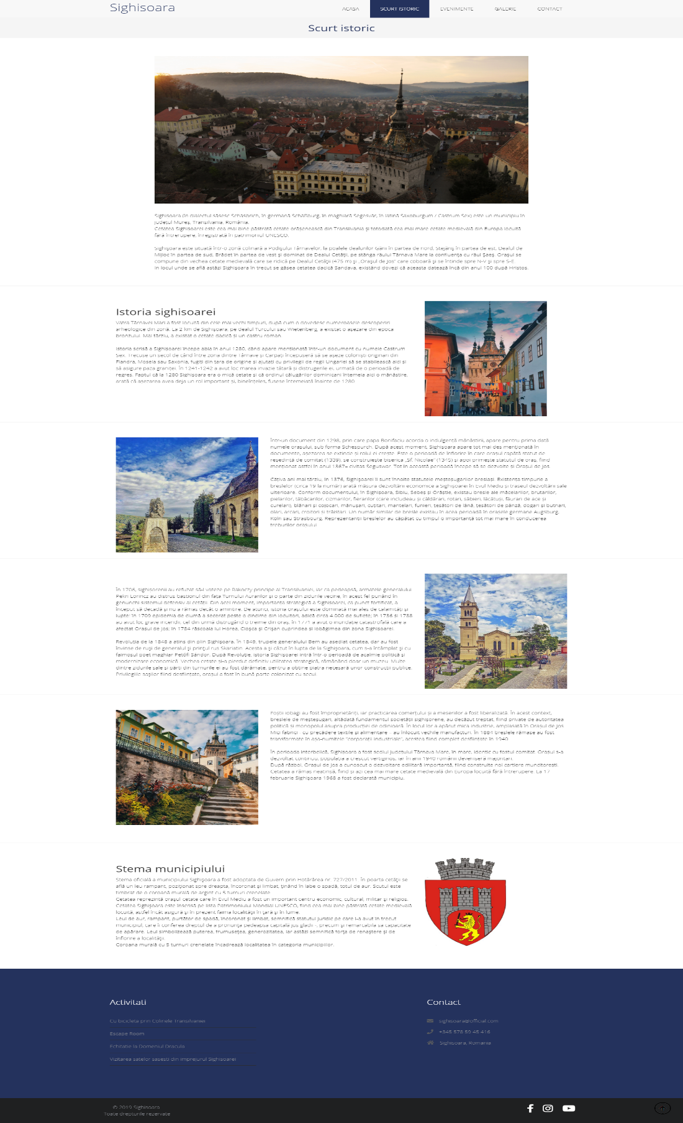

La alegerea opțiunii “Evenimente” se găsesc cele mai importante festivaluri care au loc in Sighișoara și care s-ar putea să-i atragă pe turiști. Fiecare eveniment e insoțit de o scurtă descriere și de o serie de poze orientative.

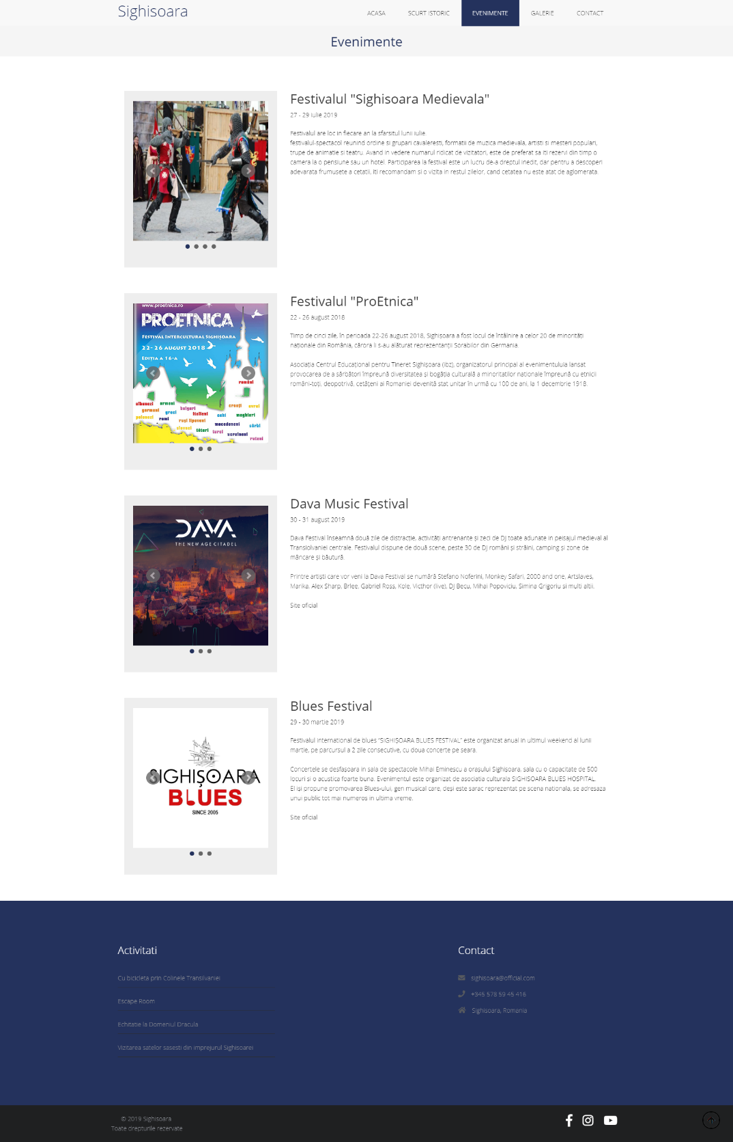

Opțiunea “Galerie” deschide o pagină web care conține o serie de fotografii si videoclipuri. La algerea unei fotografii se deschide o galerie prin care utilizatorul poate naviga folosind tastele de tip săgeți sau butoanele aflate în galerie. Pentru a fi cât mai original și a nu avea problem legate de drepturile de autor in cazul in care site-ul este făcut public, aproximativ 90% din pozele de pe site sunt făcute de mine.

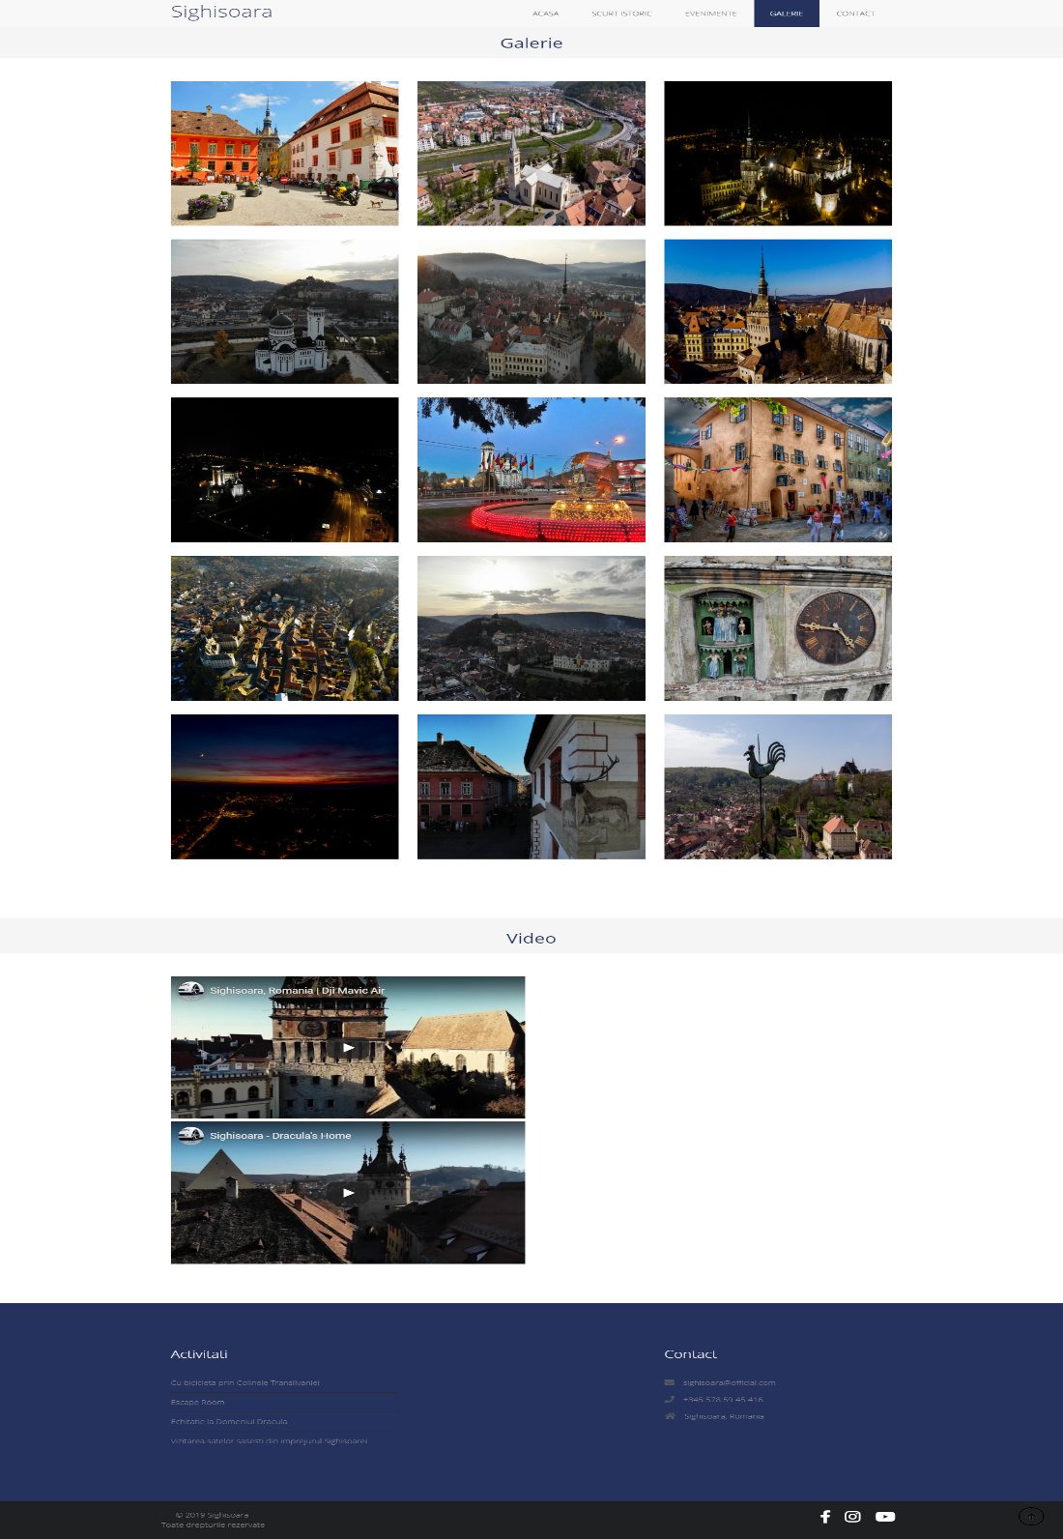

La alegerea opțiunii “Contact” se deschide o pagină web care conține un formular de contact prin care utilizatorul poate lua legătura cu persona care se ocupă cu administrarea site-ului.

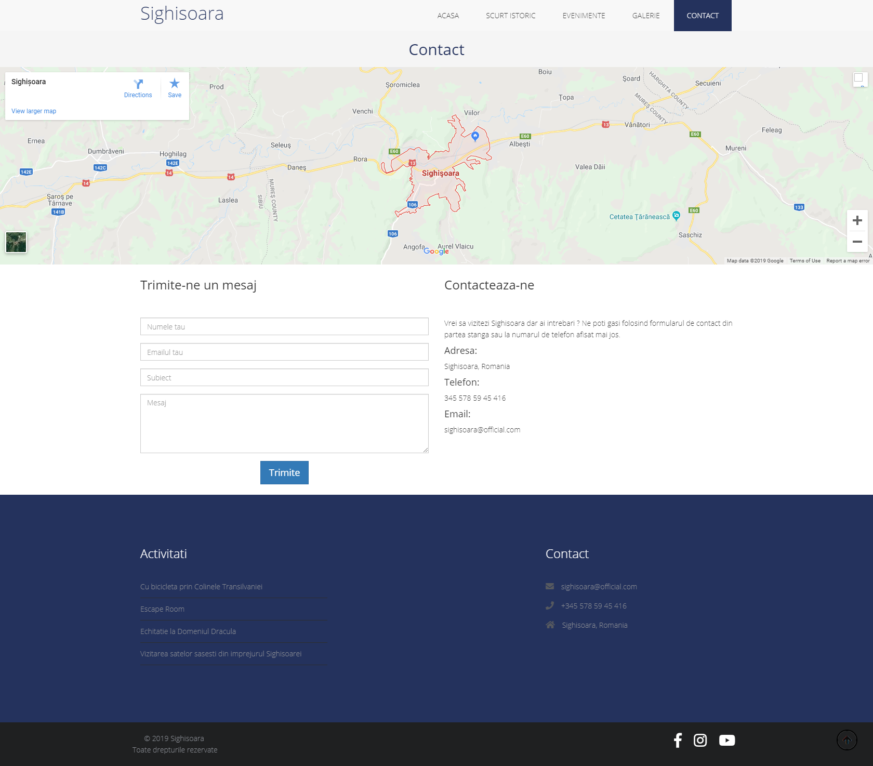

**Bibliografie**

* <https://developer.mozilla.org/ro/docs/Web/HTML>
* <https://ro.wikipedia.org/wiki/HyperText_Markup_Language>
* <https://www.w3schools.com/>
* <https://www.w3schools.com/w3css/w3css_templates.asp>
* <https://ro.wikipedia.org/wiki/Sighi%C8%99oara>
* <http://romaniatourism.com/sighisoara.html>
* <https://www.w3schools.com/css/>